

**Fiche de travail N :( 1 )**

Nom : _________________ Classe : (2A+B) Date : _______________

**Objectif : savoir les nombres de 1 à 10**

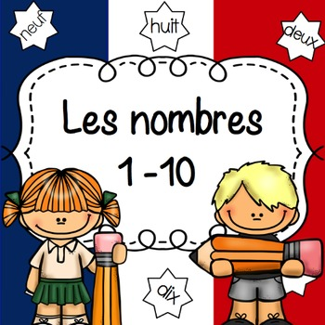

**Pour écrire en lettres les nombres de 1 à 10: on utilise les mots  un, deux, trois, quatre, cinq, six, sept, huit, neuf, dix**

**1/ Ecris les nombres en lettre**

|  |  |
| --- | --- |
| **………………………** | **un** |
| **2** | **..............................** |
| **3** | **...............................** |
| **....................** | **Quatre** |
| **5** | **cinq** |
| **6** | **..................................** |
| **7** | **.................................** |
| **......................** | **huit** |
| **9** | **................................** |
| **10** | **............................** |

**2/ Ecris le nombre convenable**

a**/ Dans le cartable il _____________- stylos  .**

**b/ IL y a**  **_____________________ éleves en classe**



**c/ C’ est _______________ garçon .**

**d/ Il a _______**  **ans**

**e/ Il ya ______ pommes dans la cuisine . **

**3/ Trouve le résutat en lettre**

**a/ 1 +3= ___________________________**

**b/ 1+8= ___________________________**

**c/ 5+3= ____________________________**

**d/ 1+9=____________________________**

**e/ 5+1=_____________________________**

**f/ 1+1= _____________________________**

**g/ 4+4= ____________________________**

***h/ 7+3= ___________________________***

**4- Ecris en nombre**

**a/ trois +deux = cinq _________________________**

**b/ un +cinq = six _________________________**

**c / quatre +quatre = huit __________________________**

**d / neuf +un = dix __________________________**

**e / trois +six =neuf _________________________**

**f/ un+ un= deux _________________________**

**g/ quatre +un = cinq _______________________**

